# Stata

**Conceptos básicos:**

**¿Qué es stata?**

Es un software estadístico que permite gestionar datos, realizar análisis estadístico, trazar gráficos, y realizar simulaciones.

**¿Cuáles son los tipos de archivos que utiliza stata?**

Stata utiliza archivos con extensión .do (do-file), .smcl (archivos tipo log) y .dta (bases de datos).

**¿Qué es un do-file?**

Es un archivo de texto en el cual se pueden escribir las instrucciones y comandos que se ejecutaran en stata.

**¿Qué es un archivo Log?**

Los archivos tipo log muestran en texto todos los outputs que ejecuta stata.

**¿Qué es un archivo dta?**

Las bases de datos que guarda stata utilizan la extensión “. dta”.

**¿Cuáles son los tipos de variables que usa stata?**

|  |  |  |
| --- | --- | --- |
| Texto (String) | | |
| str(n) | Texto de máximo (n) carácter(es) | n |
| Numérico | | |
| byte: | Entero | entre -127 - 100 |
| int: | Entero | entre -32.767 - 32.740 |
| long: | Entero | entre -2,147,483,647 - 2,147,483,620 |
| float: | Real | 8 dígitos de precisión |
| double: | Real | 17 dígitos de precisión |

**Interfaz de stata.**

Stata utiliza cinco ventanas que nos permiten obtener información y realizar operaciones. En la Figura 1, se muestran las ventanas de stata y la barra de herramientas. En la ventana de variables, stata mostrara la lista de variables que contiene la base de datos; en la ventana de propiedades, stata muestra una descripción detallada de las propiedades de las variables y una descripción general de las propiedades de la base de datos; en la ventana de comandos, se escriben los comandos que stata va a ejecutar; en la ventana de revisión, stata enumera y guarda los comandos utilizados anteriormente; por último en la ventana de resultados, stata muestra las salidas de los comandos que se han ejecutado.

En la barra de herramientas se encuentran algunos accesos rápidos que nos permiten abrir archivos do-file, log y dta, también permite abrir una ventana para explorar o editar la base que se encuentra cargada.

Figura 1. Ventanas de la interfaz de stata.

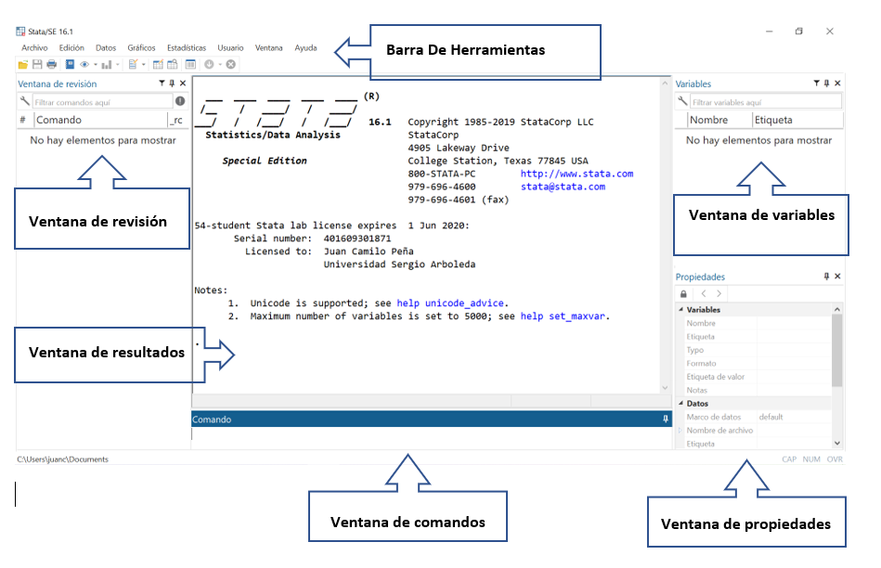

Fuente. Elaboración propia.

**Comandos Básicos**

Stata contiene una ayuda que explica como se deben usar los comandos y que opciones soportan. Esta ayuda se obtiene mediante el comando *help*. Escribiendo help y el comando del que se desea tener información (figura 2).

Figura 2. Ejemplo de como usar el comando *help.*



Dándole la anterior instrucción a stata se crea una ventana emergente en donde se encuentra la definición del comando, la sintaxis, la manera en que se puede ejecutar el comando desde la barra de herramientas, la descripción, ejemplos, entre otras. en la figura 3 se muestra la ventana emergente que abre stata al ejecutar el comando de la figura 2.

Figura 2. Salida del comando *help display*

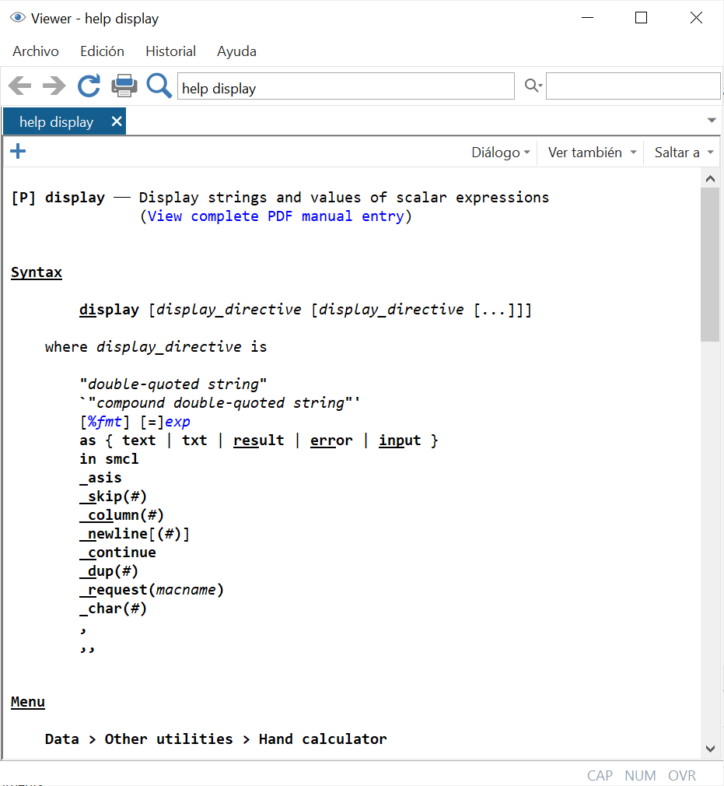

Fuente. Elaboración propia.

En la tabla 2 se muestra una tabla con los principales comandos de stata con su descripción y un ejemplo.

**Tabla 2. Comandos básicos de stata.**

|  |  |  |
| --- | --- | --- |
| Comando | Descripción | Ejemplo |
| help | Abre una ventana emergente con la ayuda de un comando. | **help summarize** |
| display | Muestra cadenas de texto o expresiones de escalares. | **display “Hola mundo”** |
| pwd | Muestra la ruta del directorio actual. | **pwd** |
| cd | Se utiliza para cambiar el directorio. | **cd “C:\Users\juanc\Documents\Proyectos”** |
| browse | Abre la base de datos en modo lectura. | **browse** |
| edit | Abre la base de datos en modo edición. | **edit** |
| summarize | Muestra estadísticas descriptivas de una o varias variables | **summarize price mpg**  Price: variable 1  Mpg: variable 2 |
| tabulate | Muestra una tabla de frecuencias | **tab foreign** |
| Use | Abre una base de datos con extensión .dta | **Use “C:\Users\juanc\Documents\Proyectos\auto.dta”** *en este caso se esta indicando que la base se encuentra en la carpeta “proyectos”. |

Fuente. Elaboración propia.

**Combinando bases de datos**

Existen dos tipos de combinaciones en las bases de datos: por un lado, se tiene la unión de dos bases de datos, por ejemplo, cuando se tiene una base de datos con características de las personas y se desea unir las características del hogar al que pertenecen. La segunda combinación se utiliza para añadir observaciones de las mismas variables. Siguiendo el ejemplo anterior, este procedimiento se aplicaría cuando se tienen dos bases de personas de dos ciudades distintas con las mismas variables y se desea obtener de esas dos bases, una sola. En stata estas combinaciones se realizan mediante los comandos *merge* y *append*, respectivamente.

|  |  |  |
| --- | --- | --- |
| Comando | Sintaxis | Descripción |
| Merge | merge 1:1 *variable llave* using *base de datos* | Se utiliza cuando la variable llave es un identificador único* en la base *master*\*\* y en la base *using*\*\*\* |
| merge m:1 *variable llave* using *base de datos* | Se utiliza cuando la variable llave es un identificador único en la base *using*, pero no en la *master*. |
| merge 1:m *variable llave* using *base de datos* | Se utiliza cuando la variable llave es un identificador único en la base *master*, pero no en la base *using*. |
| merge m:m *variable llave* using *base de datos* | Se utiliza cuando la llave no es un identificador único en ninguna de las dos bases. |
| append | append using *base de datos* | se utiliza cuando se quiere pegar observaciones de dos bases en las que coinciden las variables. |

*Es una variable que dentro de sus observaciones no contiene duplicados.  
**corresponde a la base de datos que se encuentra cargada.  
***corresponde a la base de datos que se va a pegar.